Inahlt:

- Erklärung
- Technische Erklärung
- Teileliste
- Schaltplan
- Skizze / Rohentwurf des Flippers
- Technische Zeichnung
- Code

- Erklärung:

Der Flipper besteht aus einer Sperrholzplatte mit 2 mm Dicke. Die Ränder und die Technikkammer sind ebenfalls aus 2mm Sperrholz gefertigt.Die Displayaufnahme ist aus Hartschaumplatten gefertigt.

Zum Abschuss der Metallkugel, dient eine Feder-Bolzen Konstruktion, welche durch ziehen nach unten Energie aufnimmt und diese als Stoßimpuls an die Kugel abgibt. Die Finger werden über ein Zahnrad mit Zahnschiene und Feder bedient.

Auf der rechen Seite befindet sich ein Spinner, welcher über einen Motor und ein Getriebe direkt betrieben wird und dafür sorgt, dass die Kugel weg geflippert wird.

Der Flipper besitzt zwei Bumper, welche mit Gummis bespannt sind und die Kugel ablenken sollen. Das Asteroidenfeld im linken oberen Eck bewirkt eine Bremsung der Kugel mit Ablenkung. Oben in der Mitte wurde eine Türglocke verbaut, welche einen klingenden Ton abgibt, sobald die Kugel dagegen kommt.Zusätzlich sind noch weiter Elemente wie die Kuhweide, die Raumstation und der Raumgleiter als Um- bzw. Ablenkung der Kugel verbaut worden. Abgerundet wird der Flipper durch das Display, welches den Punktestand, die Anzahl der Spielkugeln und den Highscore anzeigt.

Die drei Sensoren, wovon zwei als UFO getarnt sind, bewirken Licht- und Tonanimationen und sind für die Displaysteuerung verantwortlich.

Die komplette Steuerung läuft im Technikraum, welcher unter dem Namen versteckt ist ab. Dort laufen alle Kabel zusammen. Es ist ein Arduino Uno mit einer ------ verbaut. Dieser wird durch einen Lüfter gekühlt. Zudem befindet sich dort noch ein Lautsprecher für die Tonanimation.
    - Technische Erklärung

    - Teileliste

Anzahl | Bezeichnung | Anzahl | Bezeichnung
ca. 30 | Gummibänder | ca. 1qm | Flugzeugsperrholz
1 | Arduino Uno | 1 | I²C LCD Decoder
1 | Lüfter | 12 | Schrauben für Elemente
1 | Lautsprecher (8 Ohm) | 3 | Lochrasterplatine
1 | Türglockenschale | 1 | Lochstreifenplatine
3 | 74HC595 |  | Alufolie
1 | BC547C | 2 | Schraubklemmen
2 | L7805ABV | 2 | 9V Clip
4 | 10KOhm Widerstand | 2 | Schalter
14 | LED | ca.0,2qm | Hartschaumplatte
1 | RGBLED (com. kathode)
16 | 220 Ohm Widerstand
1 | LCD (16,2) | unendlich | Nerven

- Schaltplan

- Skizze / Rohentwurf des Flippers

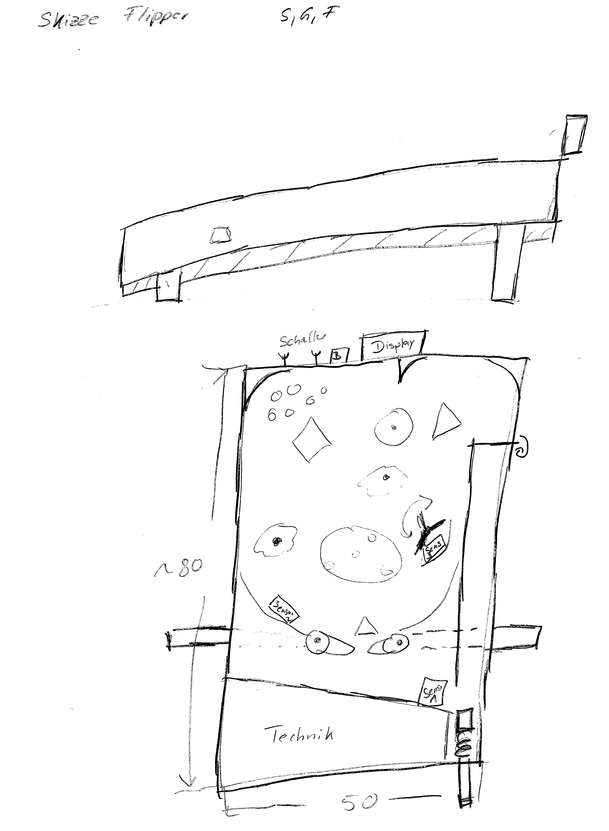

- Technische Zeichnung
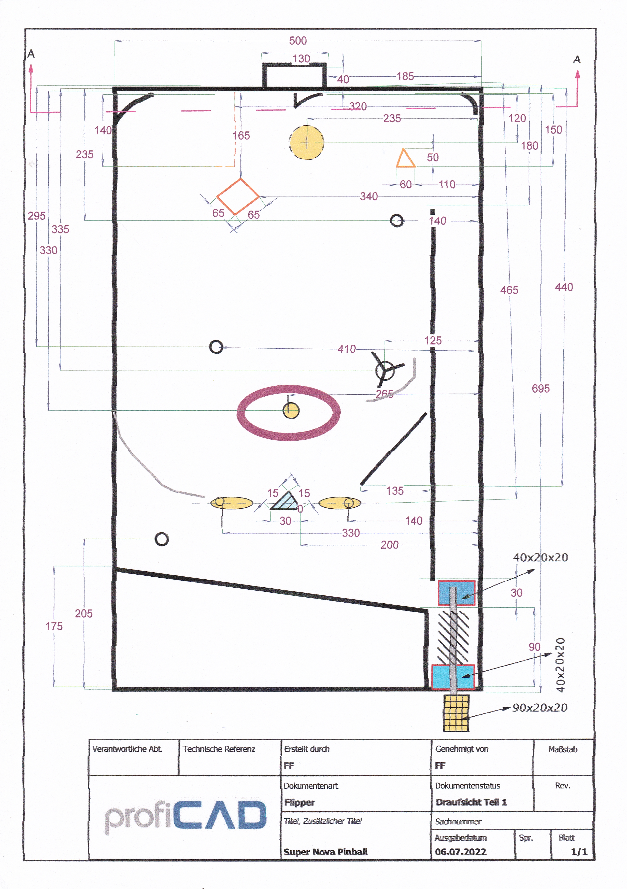
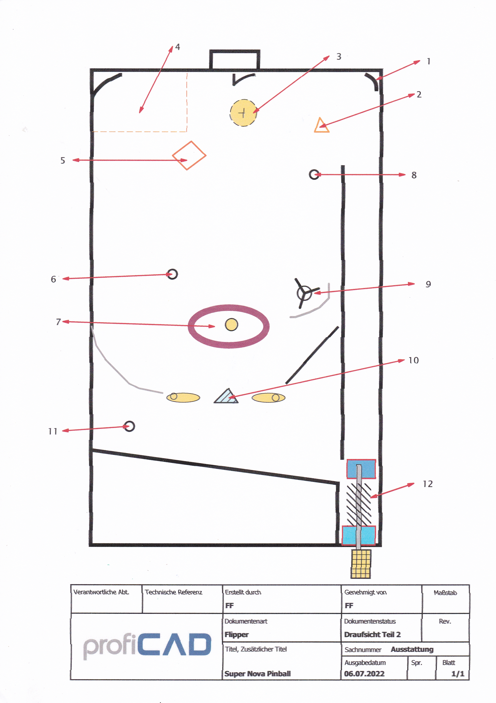
Ausstattungsliste zur Technischen Zeichnung

1 | Sunrisemaiden
2 | Alien grau
3 | Türglockenschale
4 | Asteroidenfeld
5 | Weide mit Ufo
6 | Raumstation
7 | Nova
8 | Raumschiff
9 | Spinner
10 | Raketenwerfer
11 | Alien
12 | Feder-Bolzen



